SD022_02「朝刊太郎・改」操作手順書
目次
- 「朝刊太郎・改」フォルダーの構造------------------------------------------------- 1
- 新聞の書式の決定----------------------------------------------------------------- 2
- 新聞面の編集--------------------------------------------------------------------- 3
- 見出しの修正--------------------------------------------------------------------- 3
- 新規に見出し作成する準備--------------------------------------------------------- 6
- 線の操作------------------------------------------------------------------------- 7
- 見出しの作成--------------------------------------------------------------------- 8
- 記事の入力-----------------------------------------------------------------------14
- 写真の取り込み-------------------------------------------------------------------17
１０．ノンブル設定-------------------------------------------------------------------23
１１．段罫削除-----------------------------------------------------------------------24
１２．バックアップ機能---------------------------------------------------------------24
１３．箱組---------------------------------------------------------------------------24

本資料では、朝刊太郎・改を使って、新聞の紙面を作成する手順について説明する。

１．「朝刊太郎・改」フォルダーの構造
「朝刊太郎・改」により作成された新聞（1面、２面）は次のように格納することにしました。

朝刊太郎・改 ------ data ----- NPO法人市民大学活動センター ---+--------サンプル号.shk
| | |------- 15号.shk
| | |------- 16号.shk
| |
| |--- 行田市民大学 -------------------+------- サンプル号.shk
| | |------- 15号.shk
| | |------- 16号.shk
一面en
| |
| +--- PDF -----第15号 ----+--行田市市民大学15号.pdf
二面en
| | |--NPO法人第15号.pdf
| | |--広報たより15号.pdf
完成した新聞
プログラム
| | |--固有名詞の校正一面.xlsx
| | +--固有名詞の校正二面.xlsx
|-----chokank.exe |--第16号 –---+--行田市市民大学16号.pdf
| | |--NPO法人第16号.pdf
| | |--広報たより16号.pdf
| | |--固有名詞の校正一面.xlsx
+--固有名詞の校正二面.xlsx

表面が、行田市民大学の新聞、裏面がNPO法人市民大学活動センターの新聞で、表と裏を別々にPDFで作成して最後に「広報たよりx号」としてPDF形式（２ページ）で保存します。
このテキストでは、「サンプル号.shk」を使って説明しますので、これを壊さないように保存しておくことを奨めます。
このファイルを保存することで、新聞のすべての情報が保存されます。

- 新聞の書式の決定
上の図のchokank.exeをダブルクリックして次の「朝刊太郎・改」のメイン画面を呼び出します。
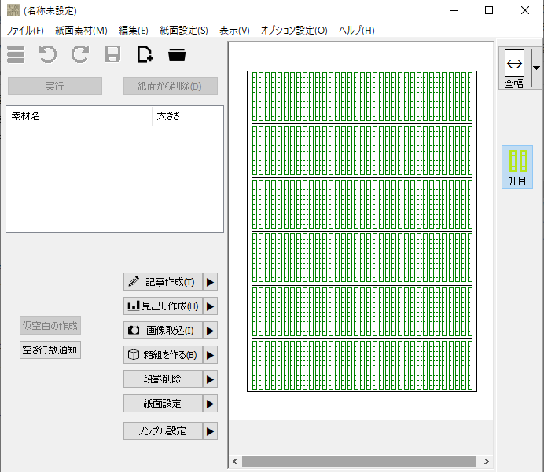
ここで、新聞の書式を指定するために「紙面設定」ボタンをクリックすると、次の画面が表示さますので、パラメータをセットします。
次の図では、段数５、一行の文字数13、文字サイズ11これにより一段の行数が35になるように、パラメータをセットしました。広報たよりでは、これを標準として利用しています。
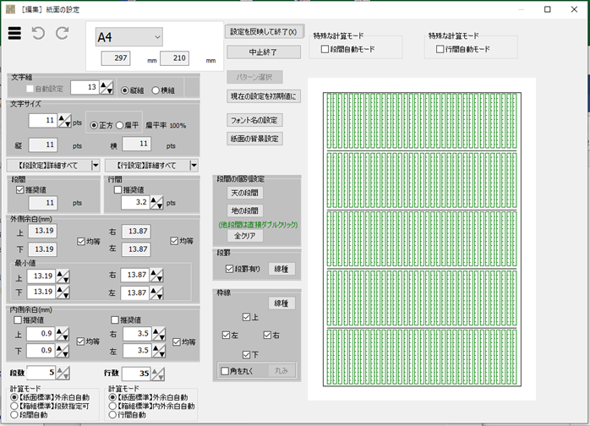
OKなら、「設定を反映して終了(X)」をクリックします。
メイン画面に戻ったら、「ファイル」―「名前を付けて保存」を実行して、書式の初期形式として保存します。
このファイルが「紙面ファイル」になり、新聞の書式だけでなく、新聞の編集に使ったすべてのファイルや関連情報が保存されます。パラメータの設定は、配置がうまく行くように工夫してください。
実際の新聞作成では、前の号の新聞を編集して作成するので、この章で説明した操作を行うことはありません。
この章の説明は新形式の新聞を作成する場合の操作です。

３．新聞面の編集
新聞を編集するためには、メイン画面を開いて、「ファイル」―「紙面ファイルを開く」を実行して、既に作成されている紙面ファイルを指定します。次の例では、既に作成が進んでいる紙面ファイルを使って説明します。

「朝刊太郎・改」で新聞の校正要素は、次の３つが主要な要素ですので、これらの作り方を順次説明します。
・見出し
・写真
・記事文
・ノンプル（新聞の上部欄外発行日などの情報）

４．見出しの修正
次の新聞で、赤〇の部分は、すべて「見出し作成」機能から作ったものです。新規に見出しを作成する前に、既に出来ている前号の見出しを修正して新しい新聞に利用する手順を示します。
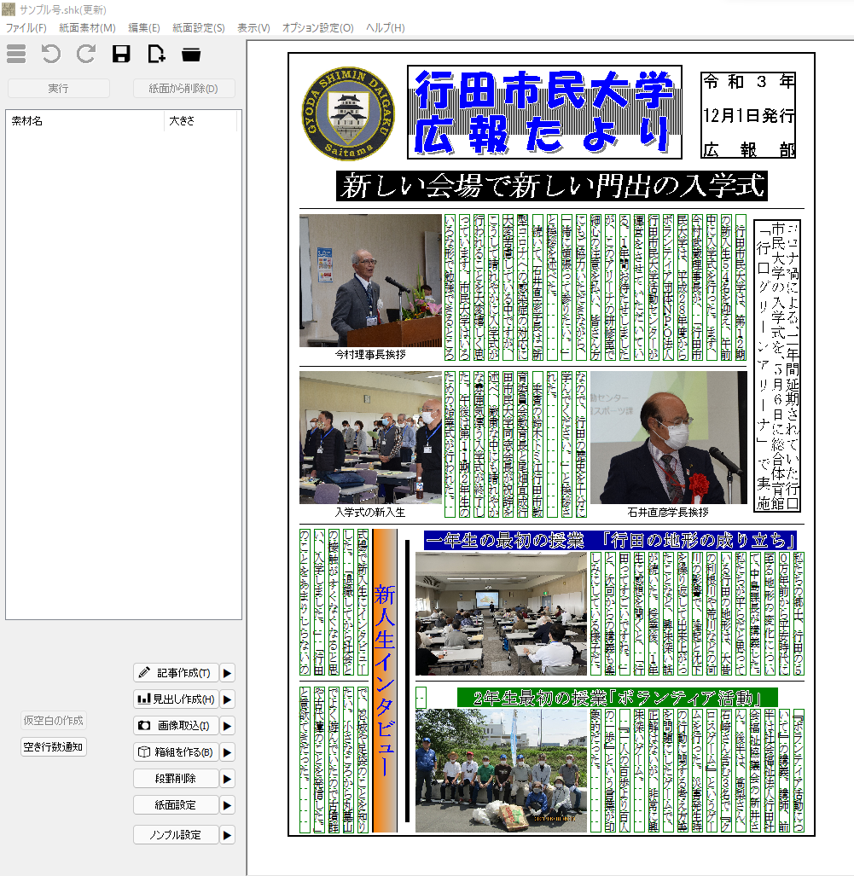

上の図は、最初の前号の新聞（サンプル号.shk）です。前号の最上段の「新しい会場で新しい門出の入学式」の見出しを修正するためにこの見出しをダブルクリックします。これにより次の画面が表示されます。

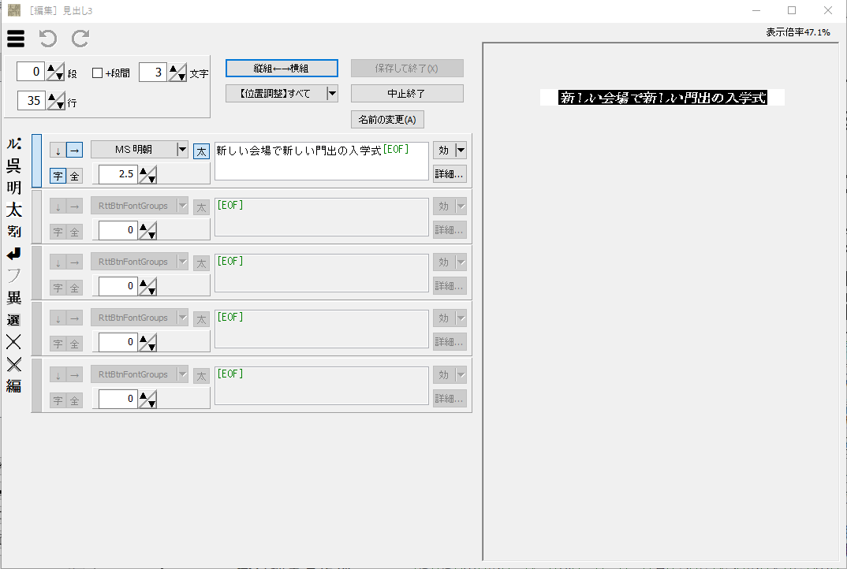

ここで、見出しの文章を変更するためには、左側の上にある「新しい会場で新しい門出の入学式」の部分①を書き換えます。
続いて「新しい会場で新しい門出の入学式」のバックグランドが黒帯になっていますが、この部分を変更するためには、文字の右の「詳細」ボタン②をクリックして、次の画面を表示します。
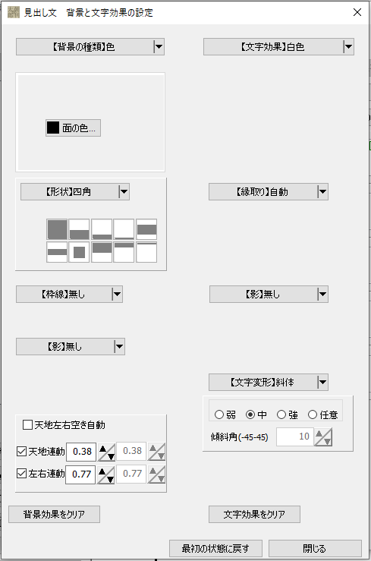

この画面を操作すると次のようなことができます。実際に操作して見てください。
・文字の色を変更する。
・文字に縁取りを付ける。
・文字を斜体にする。
・背景の色やいろいろな網掛を付けます。網掛を指定した形にできます。
・背景に縁取りを付けます。
・背景の縁取りに影を付けます。
・背景の幅や高さを変更します。

指定画面を設定して順次、「閉じる」「保存して閉じる」を押すと新聞の表示に反映されます。文字や背景を操作して見てください。

- 新規に見出し作成する準備
続いて、新規に見出しを作る手順を説明します。このための準備として左下の「新入生インタビュー」の部分を次の手順で消します。
- サンプル.shkの画面でオレンジ色の見出し「新入生インタビュー」を右クリックして「紙面から削除」を選択します。
- これにより、左上の素材名の欄に「見出し５」が現れますので、これを右クリックして「削除」をクリックします。これで見出しの情報が完全に消えます。
- さらに同じ手順で、「新入生インタビュー」の記事を消します。また、左上の素材名の欄に現れた「記事１」も右クリックして「削除」を選び消去します。
- 以上の操作で、画面は次のようになります。
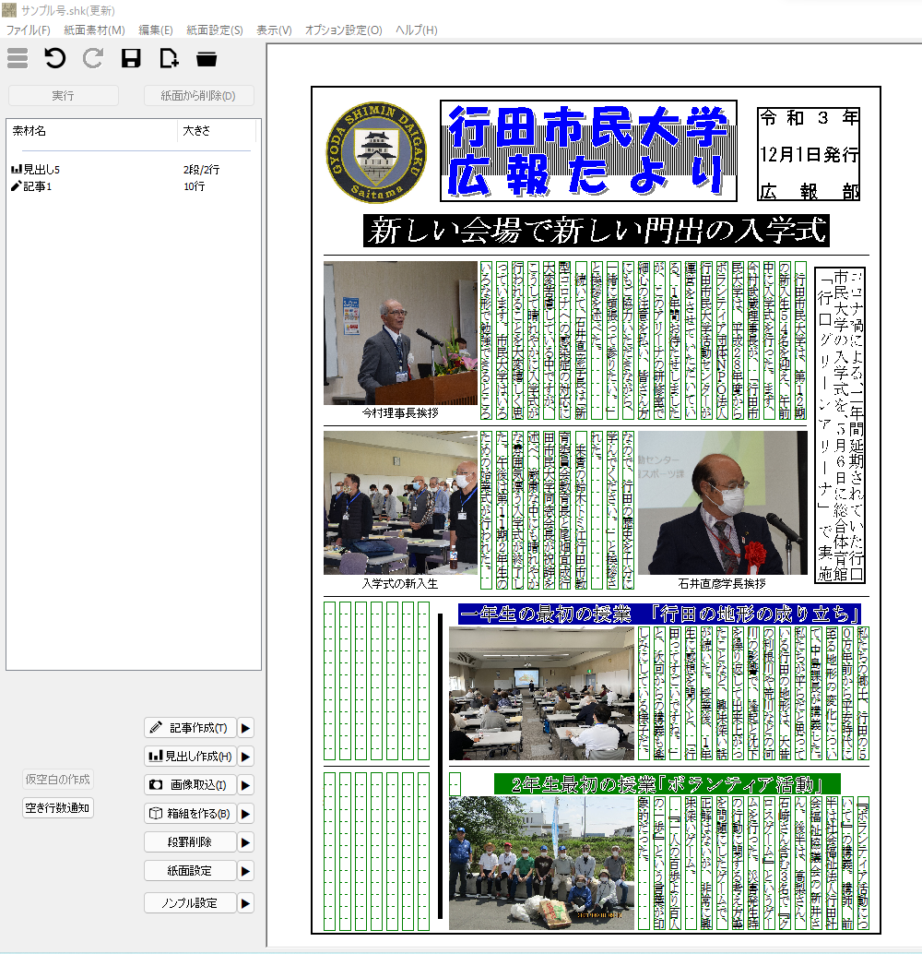

- 線の操作
新聞紙上で線は領域を分ける機能を果たします。
新入生インタビューの右にある太い線は、右の一年生の最初の授業、二年生の最初の授業の記事との分割のために使われています。線の右側の文章が長くなってもこの線を超えて右に来ることはありません。一度、この線を消します。
（１）消すためには、次の図のように線をクリックして選択します。
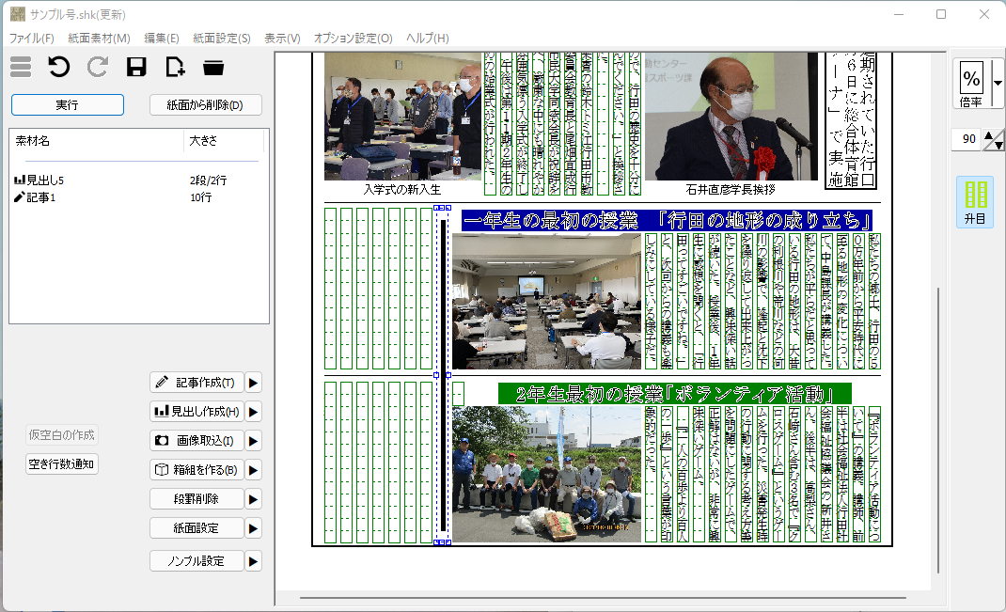

（２）ここで、Deleteキーを押すと、線を消すことができます。または右クリックして「紙面から削除」をクリックしても同じです。
（３）線を作成するためにはCtrlキーを押しながら線の位置を上から下にドラッグします。これにより、次の画面が表示されます。
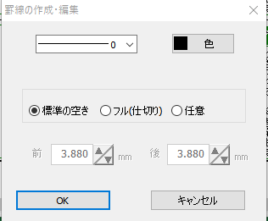
（４）ここで、プルダウンで線の太さと色を指定して、OKをクリックすると線が引けます。「標準の空き」は、線の始まる位置と終わる位置の指定です。

７．見出しの作成
（１）見出しを新規に作成するためには、朝刊太郎・改の画面の左下の「見出し作成」ボタンをダブルクリックし、下の図の画面を表示します。
表示されたら、見出しの蘭の大きさを指定します。高さは２段と幅は２行になりますので、下の図で赤い部分を指定すると次の画面になります。段と段の間の段間も指定します。縦書きや横書きも指定できます。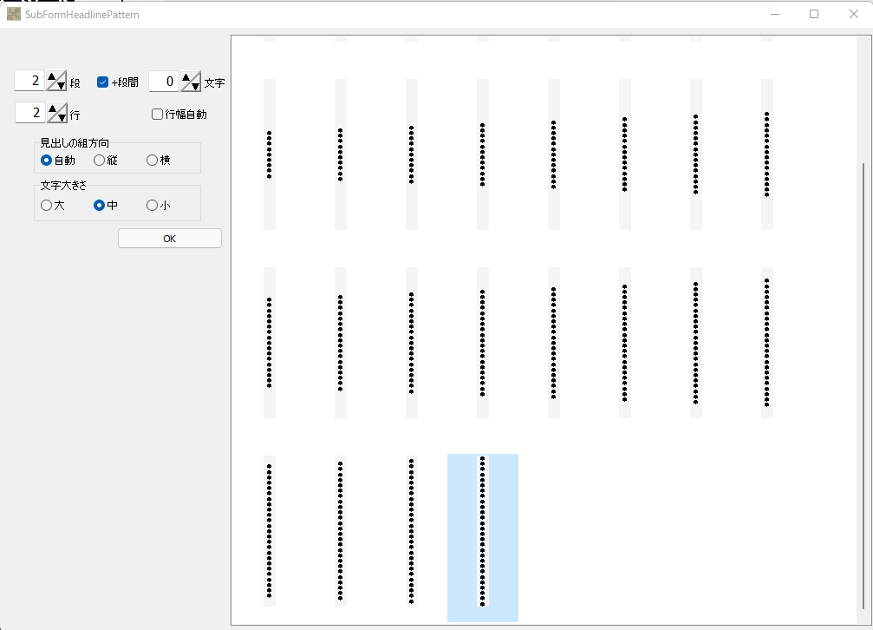
ここを選択
（２）続いて、作成する見出しに一番近い左側のパターンを選択して「OK」ボタンを押します。この場合はどこを選択しても１行ですので同じです。
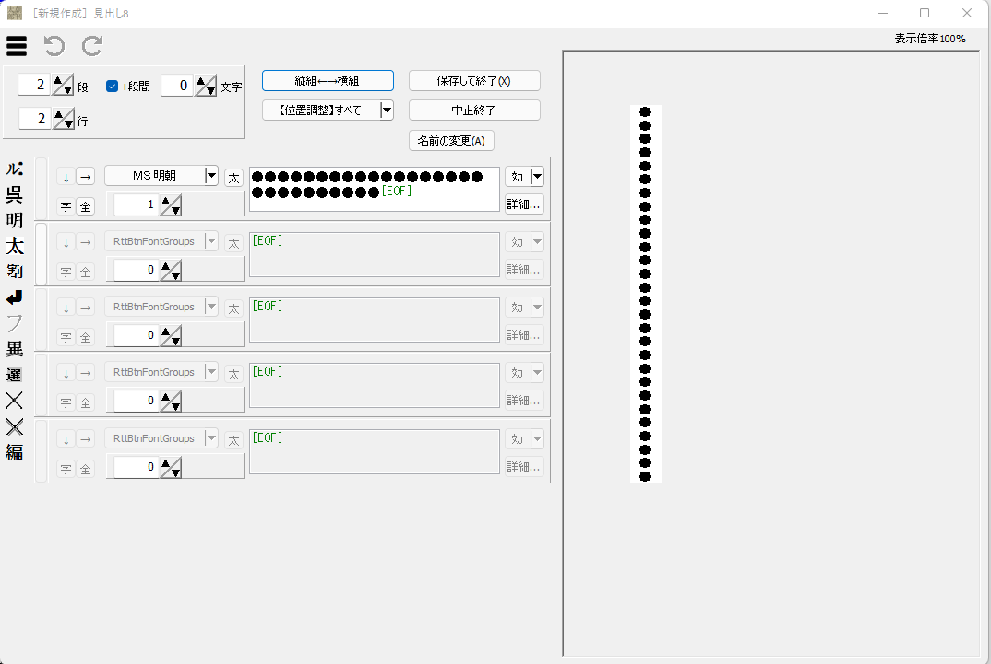
③「新入生インタビュー」を入れる。
④太字を指定
- これにより、見出しの文字を入力する画面が表示されますので、見出しの文字「新入生インタビュー」をいれます。
- また文字は太字を指定します。
これにより、次の画面が表示されます。
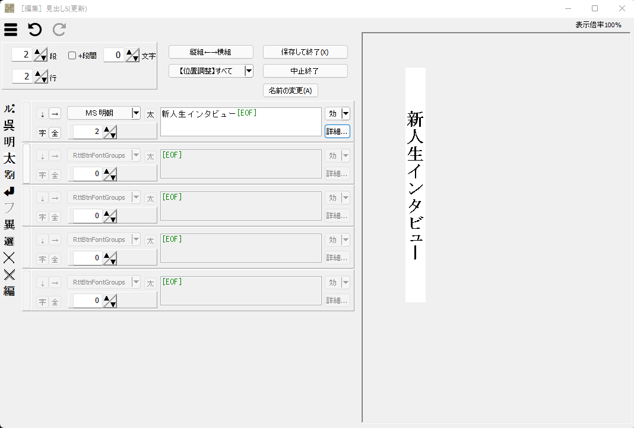
⑥詳細をクリック
⑤右の表示を見て文字の大きさを調整します。
⑤右の新入生インタビューの文字の下の白い部分が見出しの領域ですので、この中に入るように文字の大きさなどを調整します。
⑥続いて「詳細」ボタンを押すと、次の画面が表示されます。
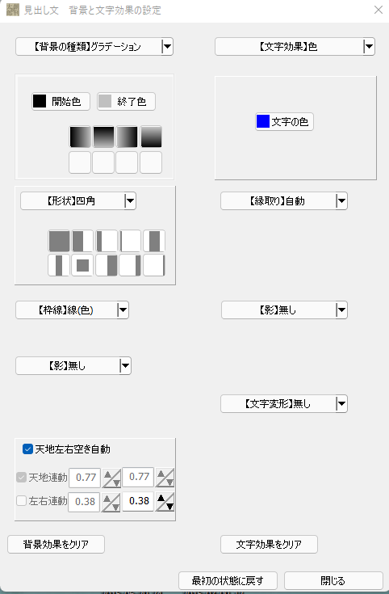
この画面で次の設定を行います。
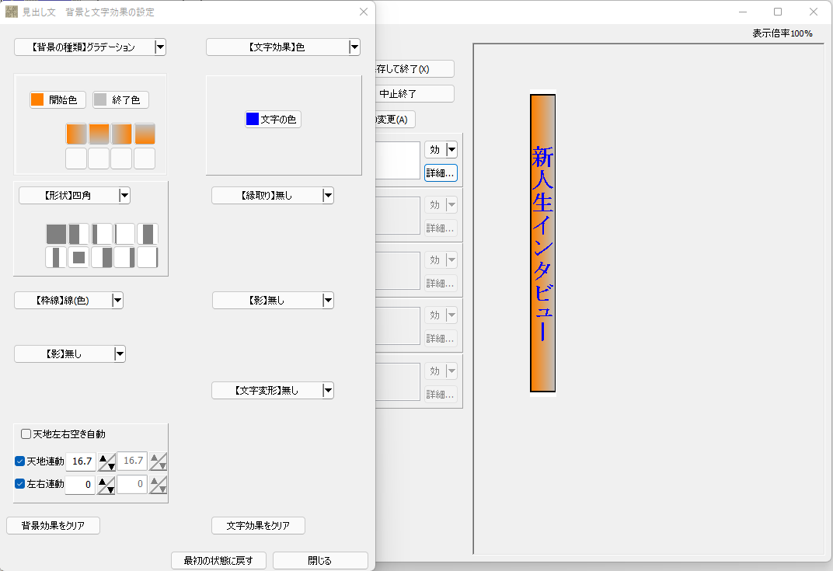
⑪保存して閉じる
⑦色、影など
⑧文字の背景
⑩文字の配置を詳細に調整
⑩閉じる
文字の色など

⑦ここで、文字の色、影
⑧背景の詳細の指定が行えます。ここでは、図のように背景グラデーション。枠線、影を指定します。
⑨いろいろなところを操作して変化を見てください。
領域に対して文字を大きくして行くとに赤枠が表示されます。この場合は、赤枠を含む内側のみが使われます。このための調整機能として「天地左右空き自動」のフラグがありますが、うまく行かない場合はこのフラグを外して、その下の欄で、「天地連動」と「左右連動」のフラグも外して、上下と左右の数値の調整をして見てください。この辺のプログラムの動きは多少不安定です。
⑩うまく配置されたら「閉じる」をクリックします。
⑪続いて、下の画面で「保存して閉じる」をクリックします。

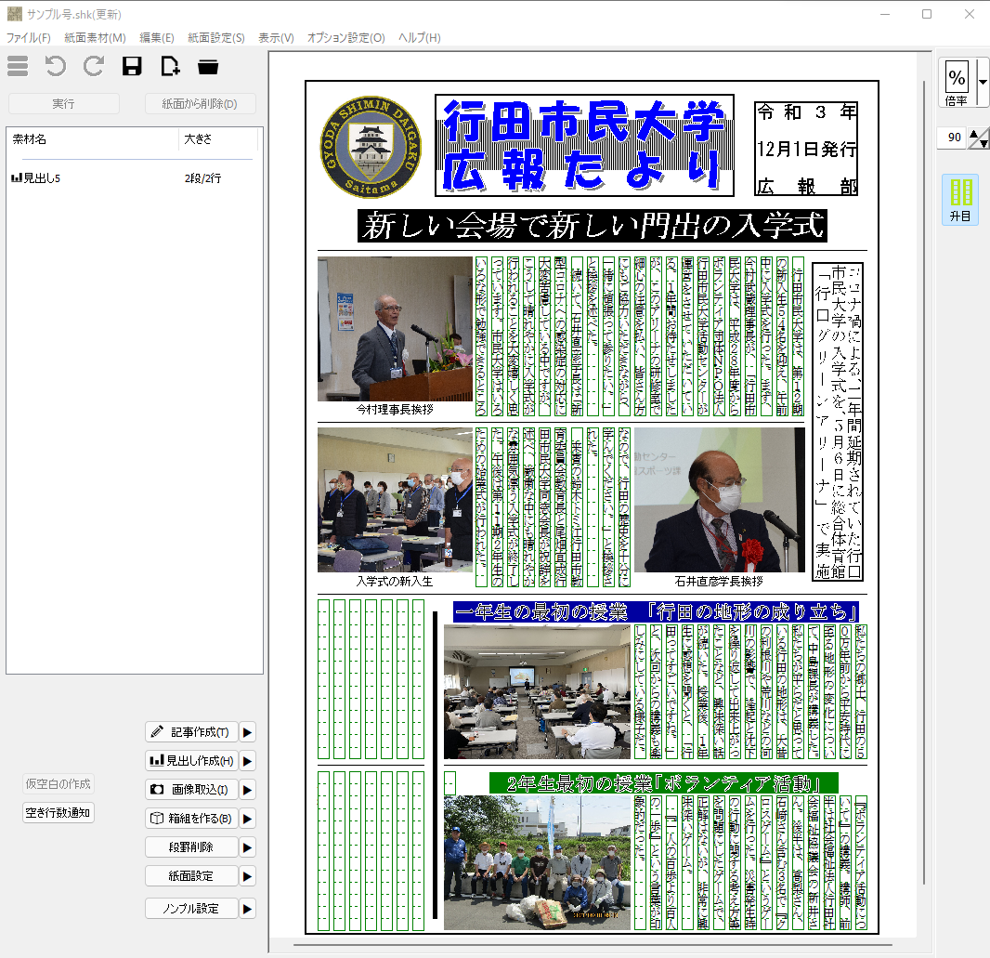
⑫
⑫これにより上の画面が現れ、作成した見出しが、ここでは「見出し５」という名前で登録されました。続いて、この作成した見出しを紙面に配置しましよう。
⑬このために、「見出し５」と見出しを配置する場所をクリックすると次のような画面になります。
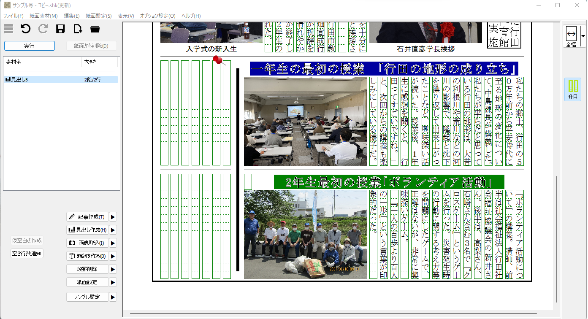
⑮ここで、上の矢印の「実行」をクリックすると次のように見出しが張り付きます。
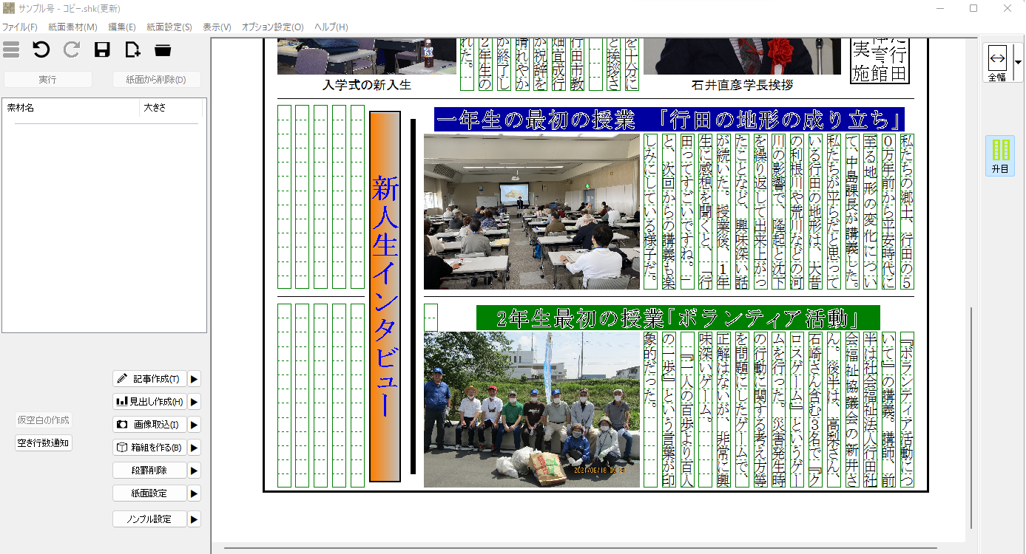

８．記事の入力
①見出しができたので、続いて新入生インタビューの記事を入力しましょう。この場合、上の図で、左側の「記事作成」ボタンをクリックします。
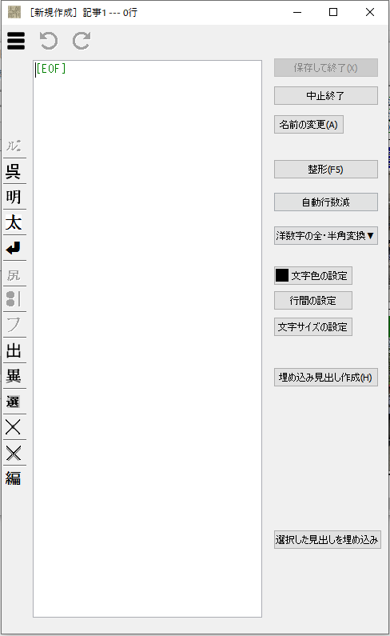
②ここで、文章を入力します。入力中に「整形」ボタンを押すと文章が段の文字数に合わせて改行されます。
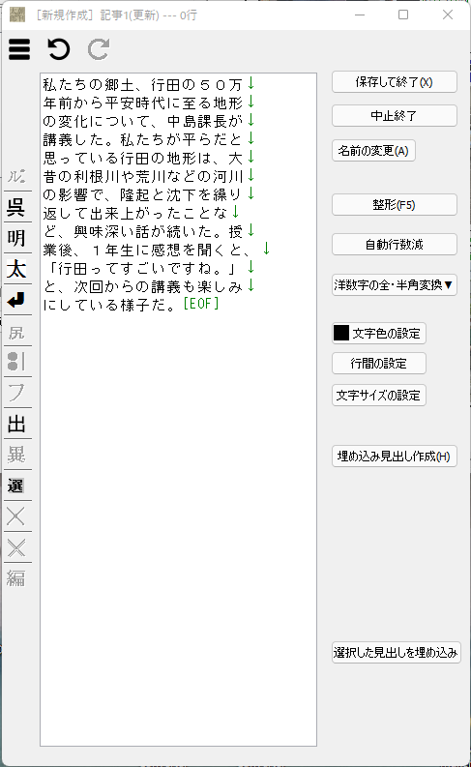
③保存して終了
③正しく入力できたら「保存して終了」をクリックします。これにり、次の画面になります。画面で「記事１」という名前で素材のところにできていることがわかります。
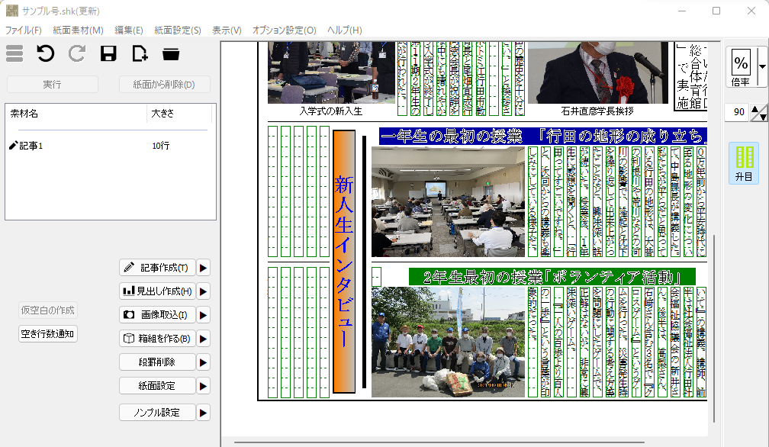
それでは、文章１を見出しのインタビューのところに配置しましよう。
そのために、「記事１」と文章を配置する場所をクリックします。これにより、画面に赤いピンが表示され次のようになります。

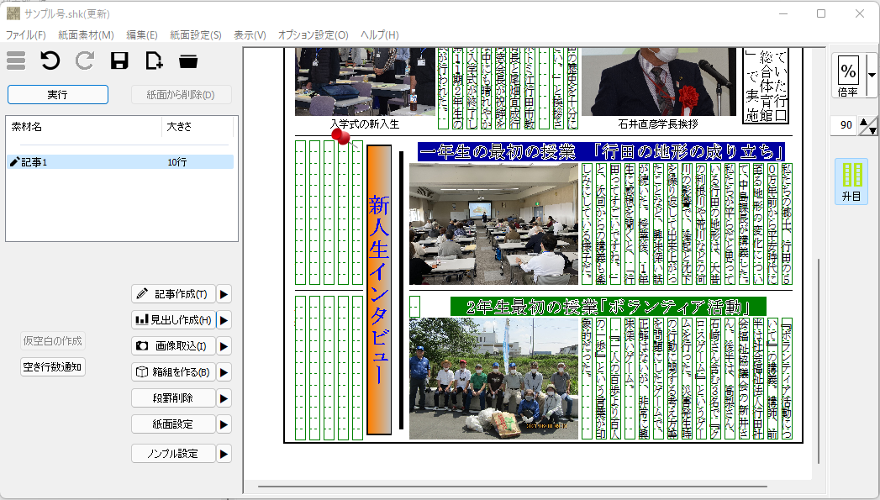
この状態で、「実行」ボタンをクリックします。これにより、次のようになり欄が完成します。

もし、記事の文章が長すぎる場合は、次のように赤い表示がでます。

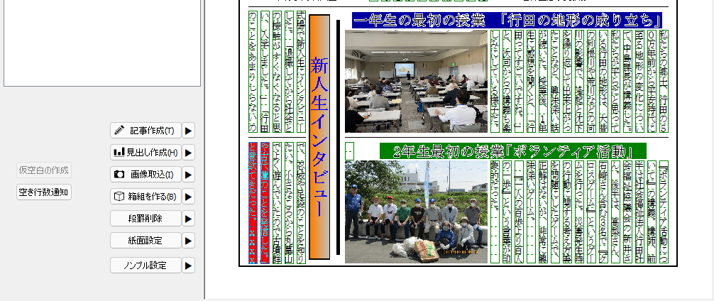
ダブルクリックしてっ編集する
この場合は、文章をダブルクリックして編集しましょう。

９．写真の読み込み
写真の取り込みの説明をするための準備として、下から２段目の教室の写真を次の手順で削除します。
①写真をクリックして選択します。
②Deleteキーを押します。
③素材のところに移った写真５を右クリックして「削除」を実行します。
この操作で、「朝刊太郎・改」から写真が完全に消えました。

ついでに下から２段目の文書「私たちの郷土・・・・」も次の操作で消します。
①紙面上の文章をクリックします。
②文章を右クリックして「紙面から削除」を実行します。
以上の操作で紙面上の文章が消えて、素材名のところに「記事2」という名前で退避されます。退避された「記事2」は、写真を再現した後で、文章を再現するために使います。
これで一年生の最初の授業「行田の地形の成り立ち」の部分を作成する準備ができました。
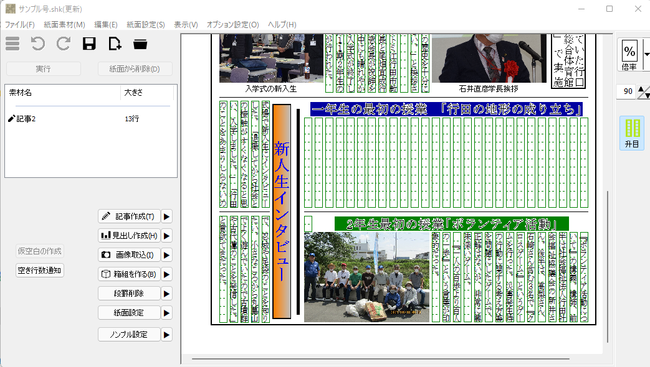
写真を読み込む操作は次のようになります。テスト用の写真は、（朝刊太郎・改￥data￥行田市民大学\テストデータ）に入っています。
①上の図で、「画像取込」ボタンを押します。
②「テストデータ」の中の「1年生授業5.13.jpg」を指定して「開く」を実行します。
③１年生の授業が取り込まれ、「画像５」が素材の部分に作成され、画面が次のようになります。
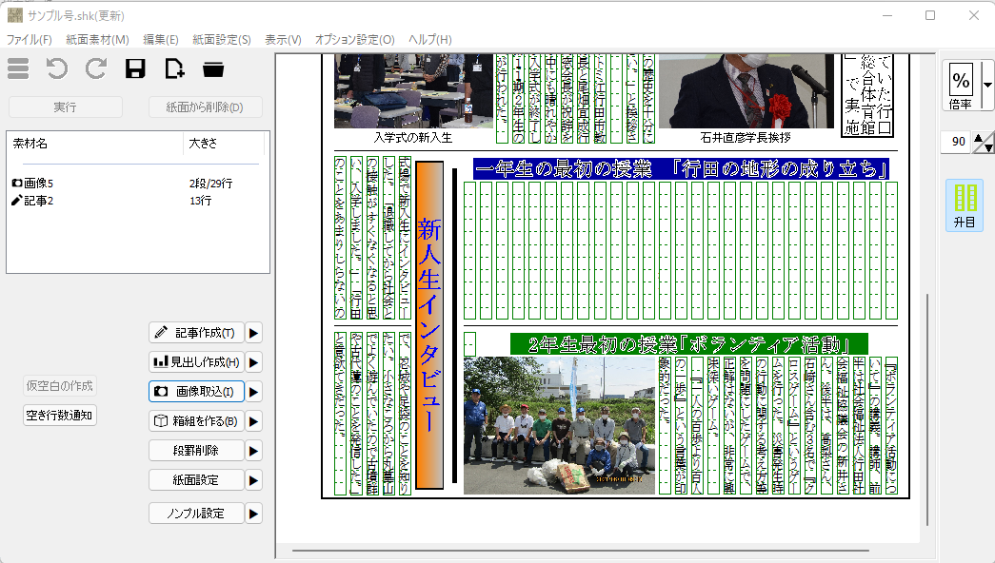

④続いて写真を取り込むためにシフトキーを押しながら、写真を入れる領域を左上から右下へドラッグします。これにより下のように、写真を読み込む領域を作ります。
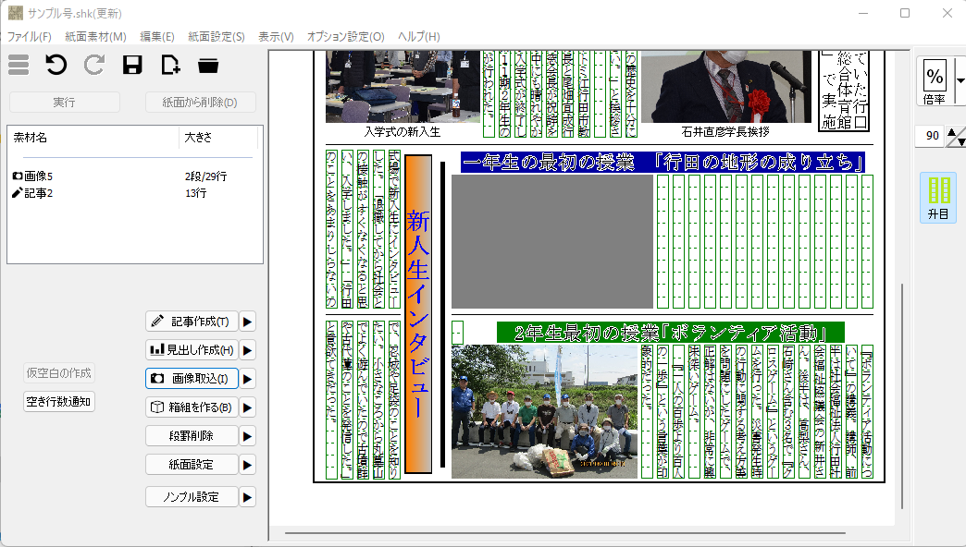
⑤素材名の「画像5」と灰色の領域をクリックして「実行」ボタンを押します。次の画面が表示されます。
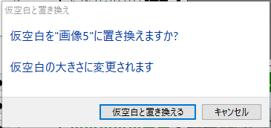
⑥「仮空白と置き換える」をクリックします。
画面が次のようになります。画像が大き過ぎてはみ出していることがわかります。
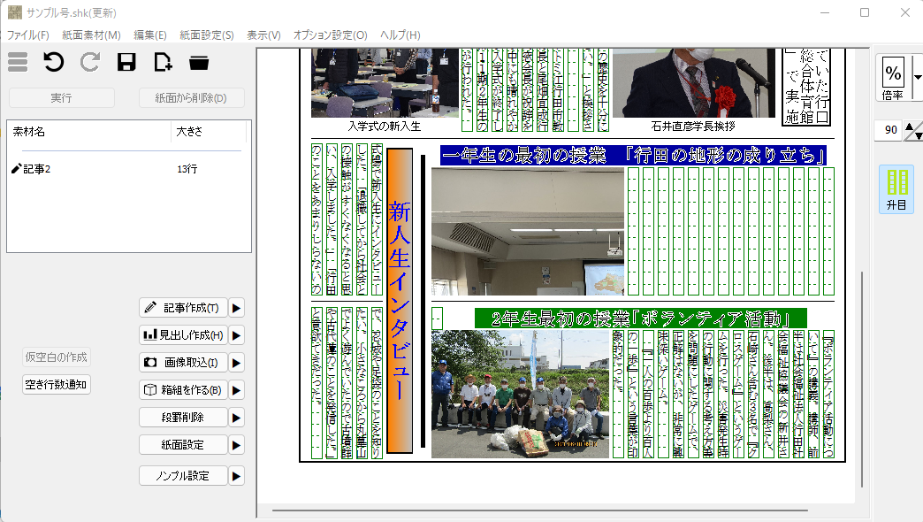
⑦画像の表示を改善するために、表示されている画像をダブルクリックします。次の画面が表示されます。
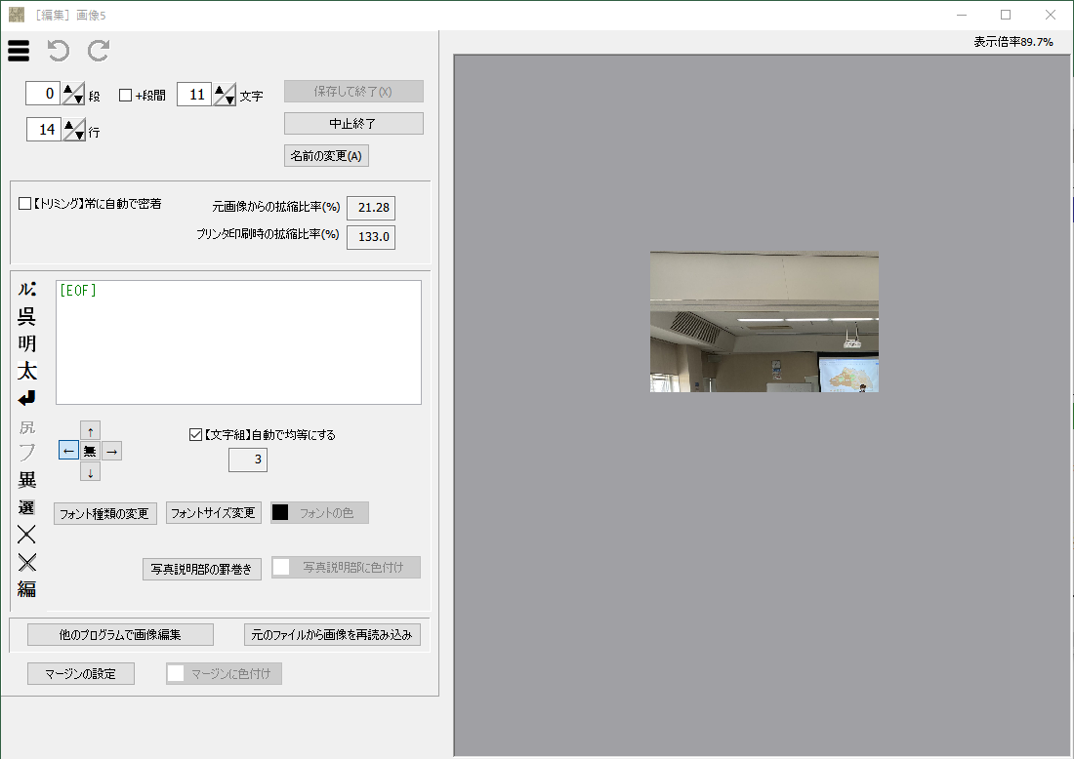
⑧【トリミング】常に自動で密着をクリックすると、次のように自動で、写真全体が領域にマッチするように縮小されます。
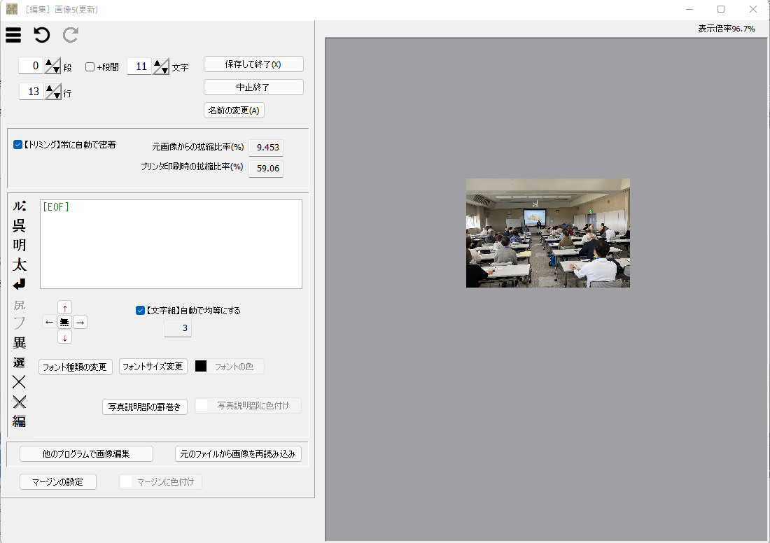
⑨この画面では、部分を取り込んだり写真のタイトルを四隅ののどこかに入れたりすることができます。
⑩「保存して終了」をクリックすると、画像が下の図のように新聞に配置されます。
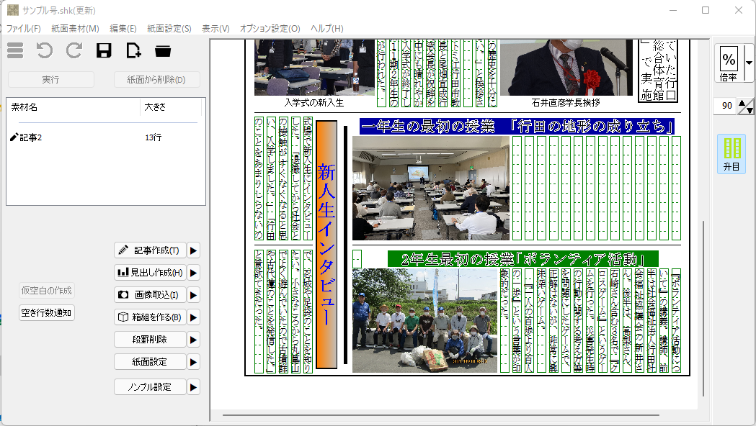
⑪ここでは、少し写真が横広になっていますので、写真をクリックして、右側を少し左にドラッグして横のサイズを縮小します。
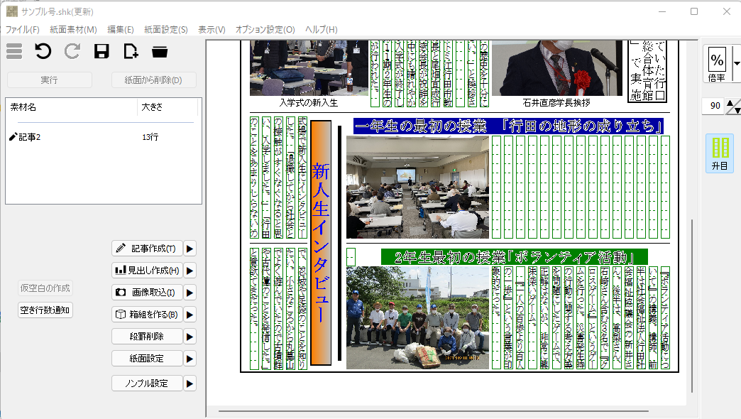

⑪この後は、８章で説明した手順で、「記事２」と文章を配置する場所をクリックして、「実行」をクリックして文章を復元します。
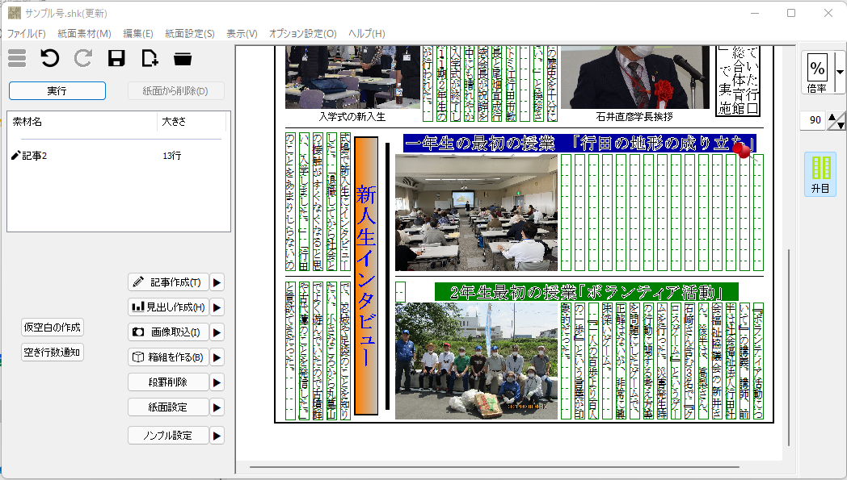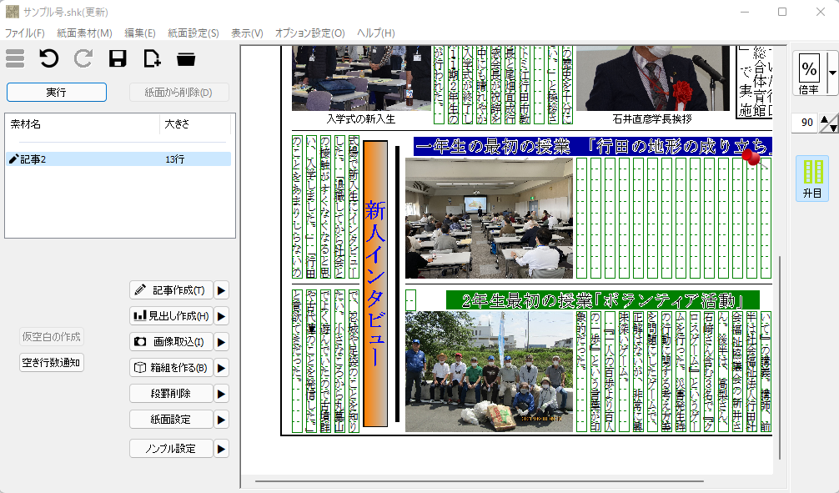
これにより、文章が復元されて次のようになります。
もしも、文章が長すぎた場合には、次のように文章が赤くなります。この場合は、編集して文書を短くしてください。
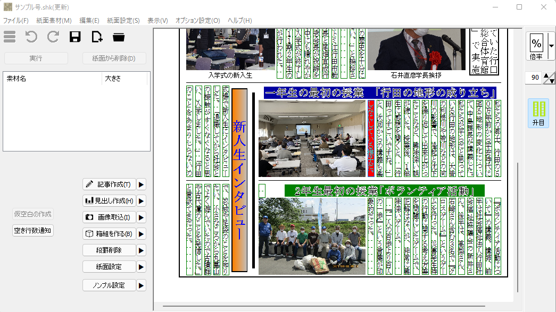

１０．ノンブル設定
新聞作成画面の左の一番下の「ノンブル設定」ボタンを押すと、新聞の上の欄外に発行日等の設定ができます。
- メイン画面でノンブル設定ボタンを押すと、次の画面が現れます
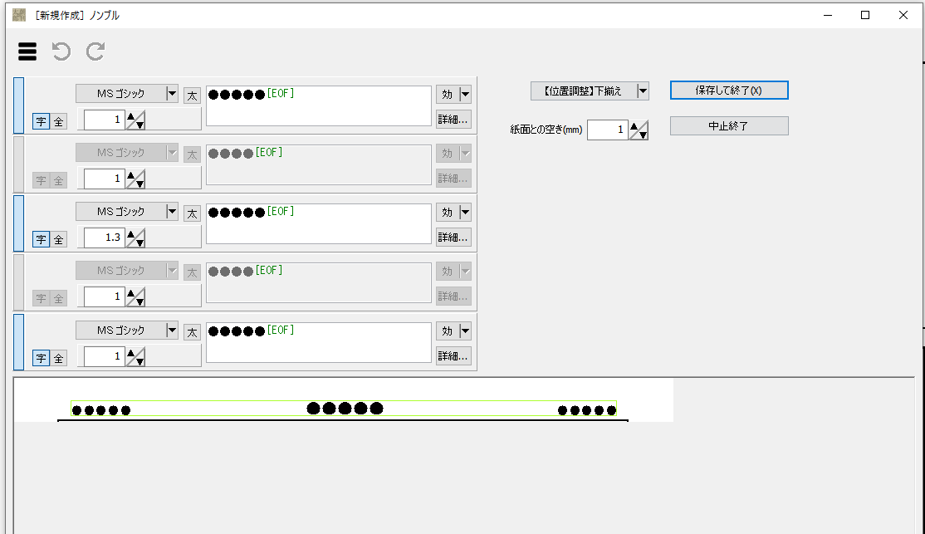

②ここに次のように設定します。
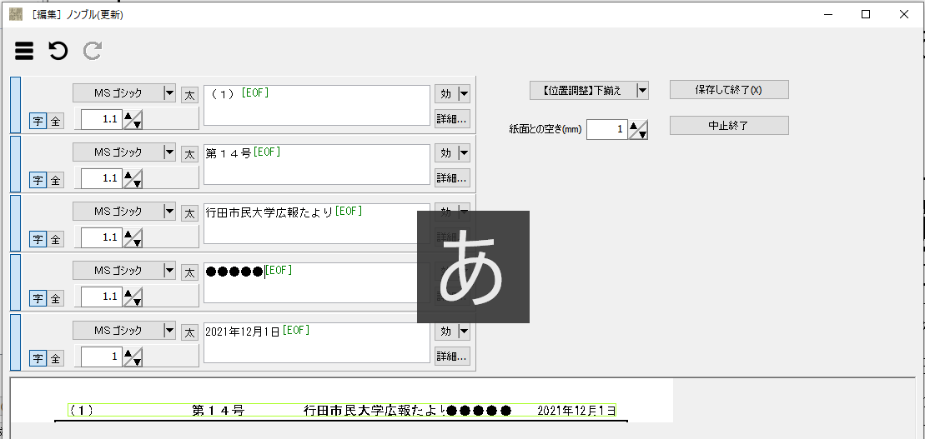
③保存して終了をクリックします。これにより新聞紙上に次のようなタイトルが付きます。
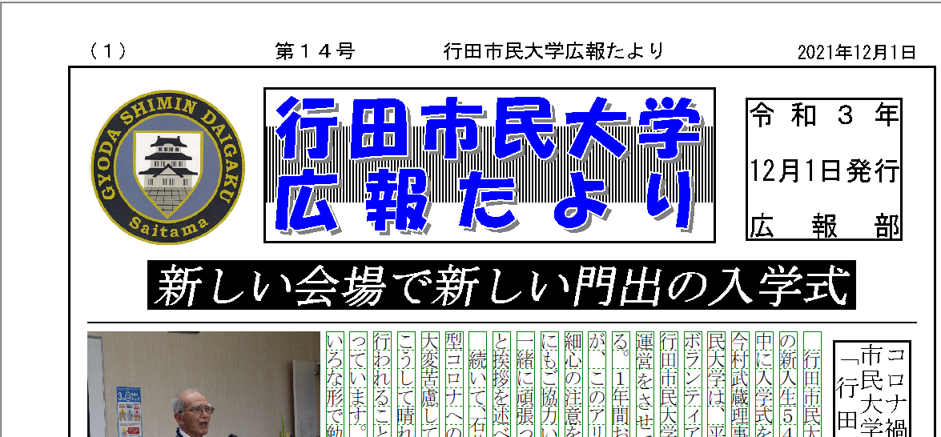

１１．段罫削除
メイン画面の中にある「段罫削除」は新聞の段の境目の線を消す機能ですが、機能しないようです。

１２．バックアップ機能
「朝刊太郎・改」の最上位のフォルダーには、chokan_backupというホルダーがあり、ここには、
*****bk1.shkというファイルが作成される。このファイルには、保存前の書面ファイルが保存される。このファイルの容量は大きいので、定期的に削除してください。

１３．箱組
これまで説明しなかった機能に「箱組を作る」というボタンの機能があります。この機能は、新聞の部分に四角で囲った領域を作り、この中に見出し、文書、写真を収める機能です。箱を作ったら箱だけを表示してその中でこれまでの説明を行ったすべての機能が使えます。実際の使い方は試してください。

